**ĐẠI HỌC ĐÀ NẴNG  
TRƯỜNG ĐẠI HỌC BÁCH KHOA  
KHOA CÔNG NGHỆ THÔNG TIN  
____***____**



**BÁO CÁO ĐỒ ÁN**

**LẬP TRÌNH HỆ THỐNG VÀ VI ĐIỀU KHIỂN**

**ĐỀ TÀI:**

**Mở Khóa Cửa Bằng QR Code Thông Qua Android App**

**✍🕮✍**

**Giáo viên hướng dẫn : Huỳnh Hữu Hưng**

**Sinh viên thực hiện : Nguyễn Quang An - 15NH10B (15T1)**

**Lê Văn Mẫn - 15NH12C (15T1)**

**Phạm Thị Mai Thảo - 15NH11C (15T1)**

**Đà Nẵng, 5-2018**

BẢNG PHÂN CÔNG CÔNG VIỆC

|  |  |  |  |  |
| --- | --- | --- | --- | --- |
| **STT** | **Mô tả công việc** | | | **Thành viên thực hiện** |
| **1** | Đưa ra ý tưởng, phân tích và thiết kế hệ thống | | | **Cả nhóm** |
| Tìm hiểu chức năng, cách sử dụng và mua thiết bị | | |
| Nghiên cứu sơ đồ mạch để lắp đặt các linh kiện | | |
| **2** | **WeMos D1 R1 ( Tích hợp sẳn Esp8266 )** | Quản lý việc kết nối đến mạng wifi gia đình | Đăng nhập vào wifi của Esp8266 phát ra | **Nguyễn Quang An** |
| Tìm các trạm phát sóng wifi gần kề |
| Kết nối esp8266 vào mạng wifi mới |
| Kết nối Esp 8266 với firebase | Kết nối Esp8266 (sau khi đã kết nối thành công với wifi) với firebase |
| Nhận dữ liệu từ firebase |
| Gửi dữ liệu lên firebase |
| **3** | **Servo MG995** | | Kết nối với WeMos D1 R1 | **Phạm Thị Mai Thảo** |
| Điều khiển khóa cửa |
| **4** | **LCD Nokia 5110** | | Kết nối với WeMos D1 R1 | **Lê Văn Mẫn** |
| Hiển thị QR Code lên D1 R1 |
| **5** | **LOA, 2 LED** | | Kết nối LOA với WeMos D1 R1 | **Cả nhóm** |
| Kết nối 2 LED với WeMos D1 R1 |
| **6** | **Android App – SmartDoor** | | Đăng kí tài khoản | **Nguyễn Quang An** |
| Đăng nhập, đăng xuất, quên mật khẩu |
| Quản lý thành viên |
| Quản lý khóa cửa |
| Quét QR Code |
| Hiển thị danh sách thành viên và lịch sử quét của hệ thống |
| Quản lý của Admin |
| **7** | **Kiểm tra và sửa lỗi** | | | **Cả nhóm** |

MỤC LỤC

LỜI MỞ ĐẦU 3

DANH MỤC HÌNH VẼ 4

TÓM TẮT ĐỒ ÁN 5

I. Giới thiệu đề tài 5

1. Mô tả 5

2. Mục tiêu chính mà bọn em đã giải quyết được 5

3. Giải pháp 5

II. Phân tích đề tài 11

Phần A – Bộ kết nối wifi 11

1. Quản lý việc kết nối đến wifi gia đình. 11

2. Kết nối với Firebase. 15

Phần B: Bộ điều khiển các thiết bị 17

1. Hiển thị QR Code ra LCD Nokia 5110 17

2. Điều khiển Servo để đóng/mở cửa 18

3. Điều Khiển Loa, LED 19

III. Giải pháp triển khai 19

IV. Kết quả đạt được 21

Đánh giá và kết luận 21

**LỜI MỞ ĐẦU**

Ngày nay đại đa số các lĩnh vực sản xuất, điều khiển, giám sát, đo lường,... đều được trang bị hệ thống tự động hóa. Một số vi mạch được sử dụng đó là kỹ thuật vi điều khiển. Nhờ tính năng ưu việt của bộ vi điều khiển như: khả năng lập trình phù hợp với thiết kế nhỏ và lớn cũng như giao tiếp với các thiết bị ngoại vi và máy tính đã đem lại sự hoàn hảo, độ chính xác và tính mềm dẻo cao thông qua giao tiếp giữa người và máy.

Hệ thống điện tử số sử dụng bộ vi điều khiển và máy tính trong các dây chuyền sản xuất công nghiệp, thực hiện nhiệm vụ điều khiển và giảm sát hệ thống, trong các sản phẩm công nghiệp và tiêu dùng như: lò sưởi, máy giặt,.... Từ ý tưởng đó nhóm em đã thực hiện đồ án với đề tài: “Mở khóa cửa bằng QR code thông qua Android App”.

Thực hiện đồ án là cơ hội để em áp dụng, tổng hợp các kiến thức đã học trên lớp, đồng thời đúc kết được những bài học thực tế phục vụ cho việc học tập và làm việc sau này. Mặc dù đã rất cố gắng thực hiện đề tài nhưng vì năng lực cũng như thời gian còn hạn chế nên khó tránh khỏi những thiếu xót, rất mong thầy cô thông cảm. Những góp ý của thầy cô là bài học, là hành trang để em vững bước vào cuộc sống sau này. Qua đây, em xin trân trọng cảm ơn thầy Huỳnh Hữu Hưng, người đã nhiệt tình hướng dẫn, chỉ bảo chúng em trong quá trình thực hiện, hoàn thành đồ án.

**Nhóm** **sinh viên thực hiện**

*Nguyễn Quang An*

*Lê Văn Mẫn*

*Phạm Thị Mai Thảo*

# DANH MỤC HÌNH VẼ

Hình 1.3.1 – Mô hình hệ thống mở khóa cửa.

Hình 1.3.2 – Mô hình bên trong của hệ thống khi cửa đã mở.

Hình 1.3.3 – Mô hình bên trong của hệ thống khi cửa đã khóa.

Hình 1.3.4 – Sơ đồ nối mạch của hệ thống mở/khóa cửa.

Hình 1.3.5 – Giao diện App về danh sách thành viên trong gia đình và lịch sử quét của họ.

Hình 1.3.6 – Giao diện App về tính năng mở/khóa của nhanh và quản lý thành viên trong gia đình.

Hình 2.1.1 – Hiển thị Access Point để người dùng có thể kết nối vào.

Hình 2.1.2 – Trang chủ quản lý kết nối wifi của WeMos D1 R1.

Hình 2.1.3 – Màn hình chọn điểm truy cập và nhập vào các thông tin cần thiết.

Hình 2.1.4 – Màn hình sau khi kết nối với mạng Wifi

Hình 2.1.5 – Danh sách wifi của thiết bị người dùng. Bên trái là kết nối thành công, bên phải là thất bại.

Hình 3.1 – Giao diện App Đăng kí, đăng nhập, quên mật khẩu.

Hình 3.2 – Giao diện App quản lý quyền cho admin(thêm, sửa, xóa nhà) và quét QR code.

# TÓM TẮT ĐỒ ÁN

Đồ án của nhóm em là tạo ra một hệ thống có thể thực hiện việc mở khóa và quản lý cửa thông qua Internet.

# I. Giới thiệu đề tài

## 1. Mô tả

Hệ thống này cho phép người dùng có thể mở khóa cửa nhà mình thông qua Android App và quản lý được lịch sử mở khóa.

## 2. Mục tiêu chính mà bọn em đã giải quyết được

* Tạo ra một ứng dụng trên Android cho phép người dùng đăng nhập vào đó, sau đó kết nối với hệ thống khóa cửa nhà mình để có thể điều khiển và giám sát chúng.
* Làm cho các thiết bị có trong hệ thống của có thể nhận được các yêu cầu từ người dùng và sau đó thực thi các yêu cầu này.

## 3. Giải pháp

# Về phần cứng

Chúng em lựa chọn sử dụng board mạch WeMOS D1 R1 để kết nối với mạng Wifi gia đình từ đó sẽ có thể điều khiển được hệ thống thông qua Internet đồng thời có thể điều khiển được cái thiết bị như Servo, LCD, Loa, LED,...

Tiếp đến về phần kéo cửa, bọn em sử dụng con Servo MG995, con này có lực kéo khá mạnh nên có thể giữ được khóa cửa khi kéo ra mà không bị tuột lại.

Phần giao tiếp với người sử dụng, bọn em sử dụng LCD Nokia 5510 để hiển thị QR Code để người dùng có thể quét thông qua Android App.

# Để báo hiệu cho người dùng biết trạng thái của cửa thì bọn em đã sử dụng 2 đèn LED đỏ, xanh để hiển thị các trạng thái của cửa.

Cuối cùng, để có thể cảnh báo khi người dùng lạ cố tình quét QR Code để mở cửa bọn em sử dụng Loa để báo hiệu nhằm giúp các người hàng xóm phát hiện được trộm cũng như làm chúng hoang mang.

Một số hình ảnh về phần cứng:

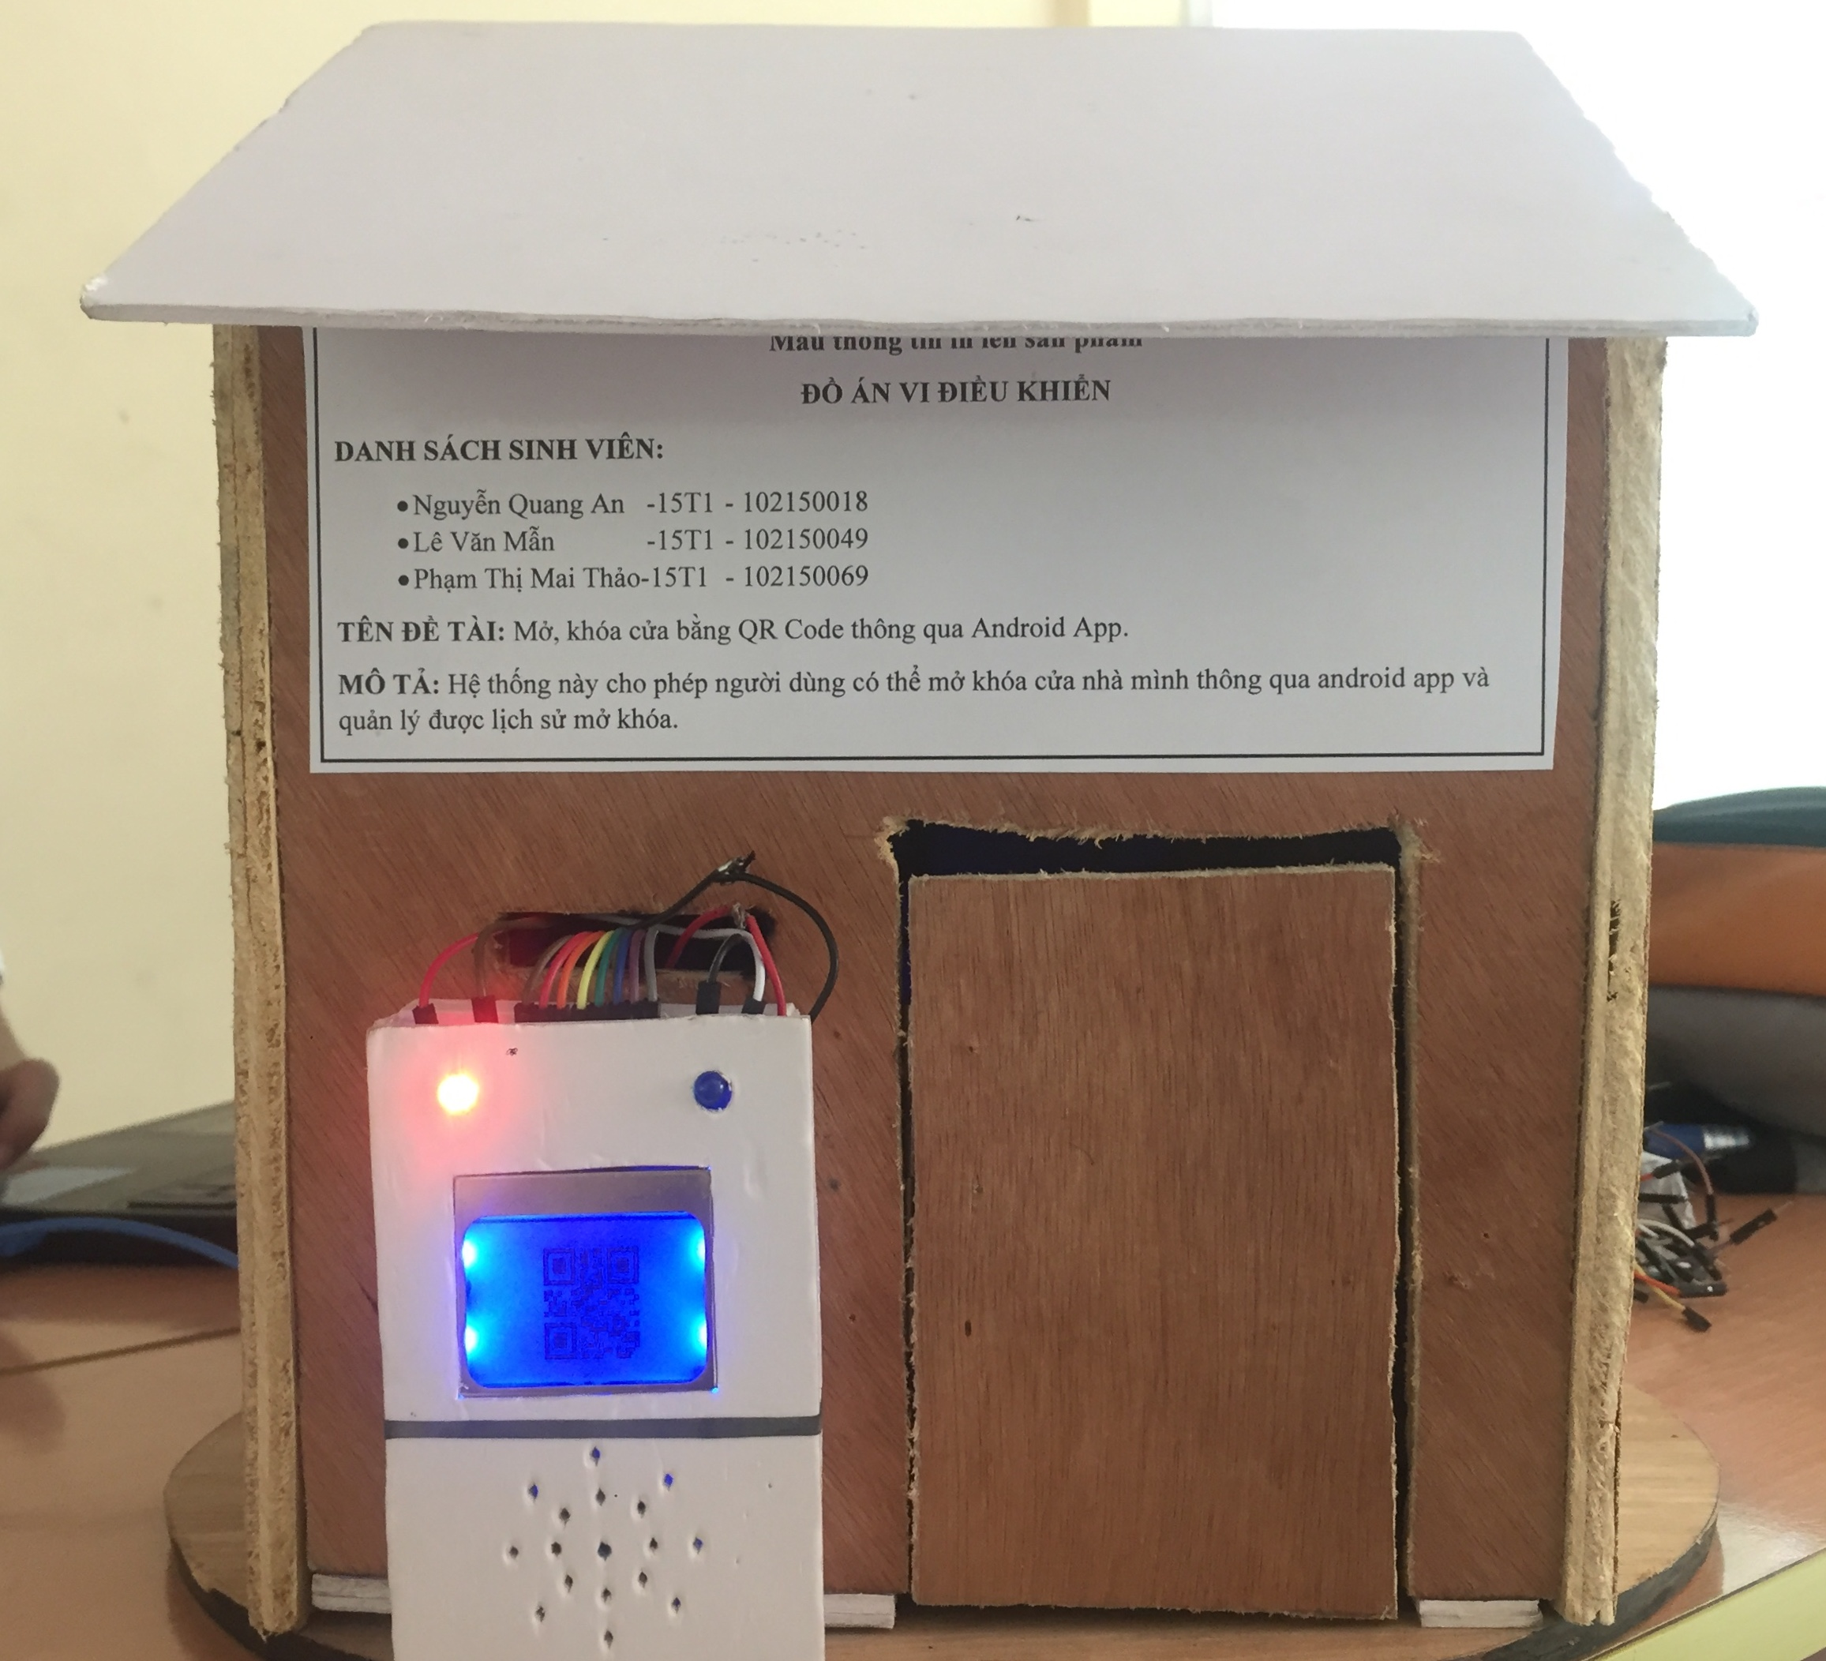

Hình 1.3.1 - Mô hình hệ thống mở khóa cửa

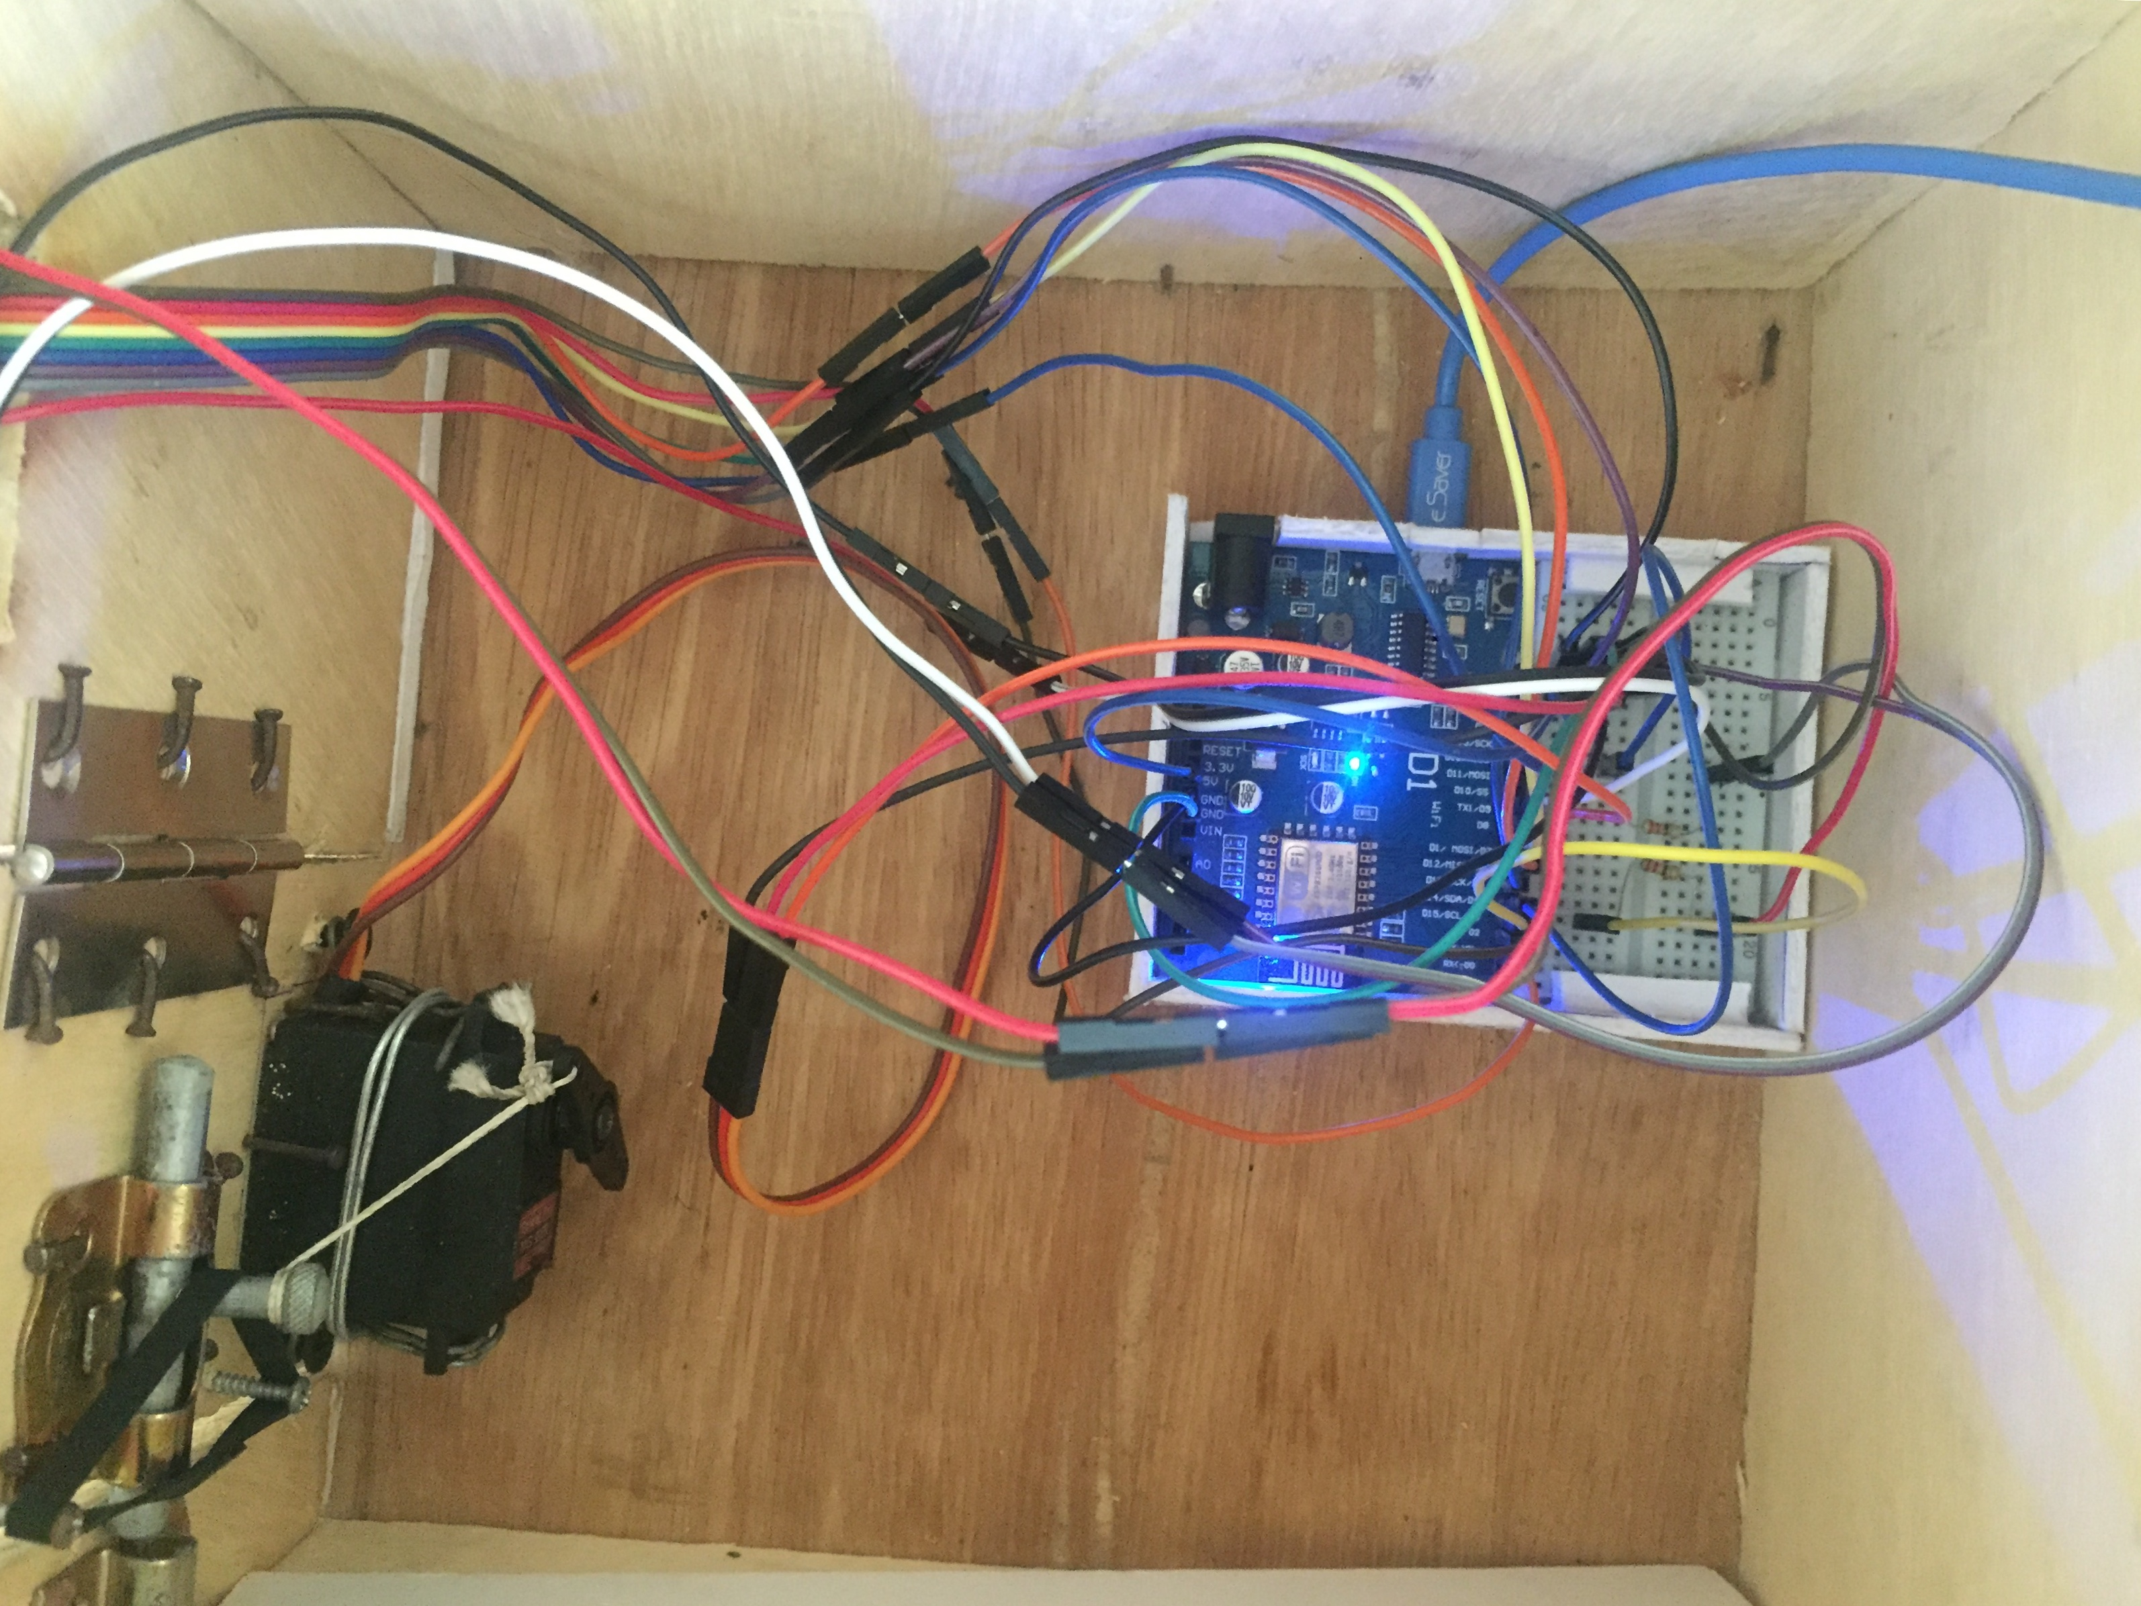

Hình 1.3.2 – Mô hình bên trong của hệ thống khi cửa đã mở

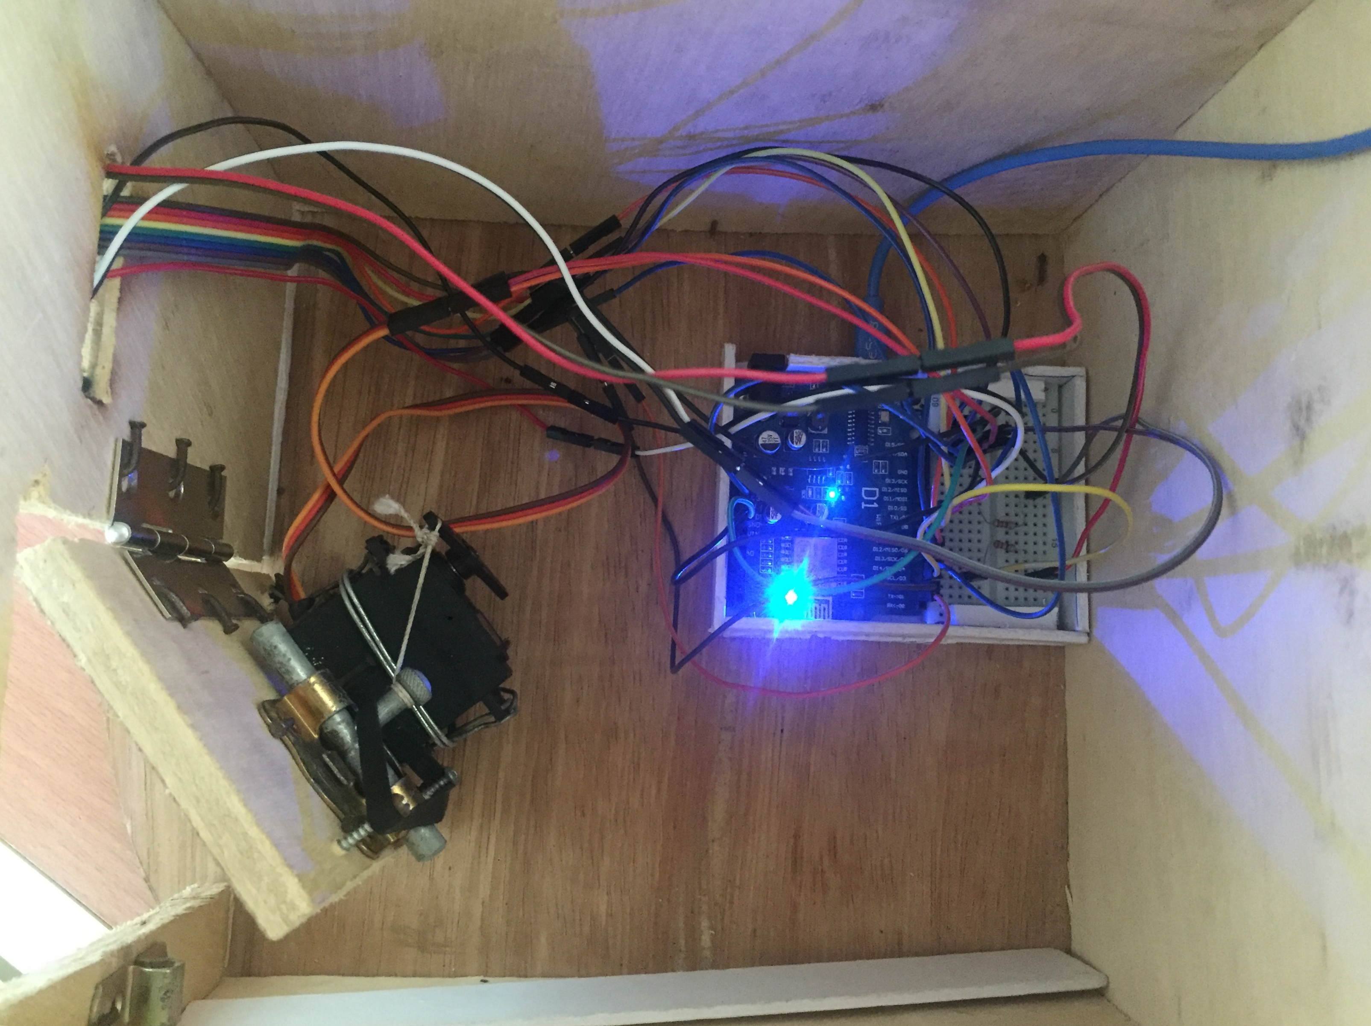

Hình 1.3.3 – Mô hình bên trong của hệ thống khi cửa đã khóa

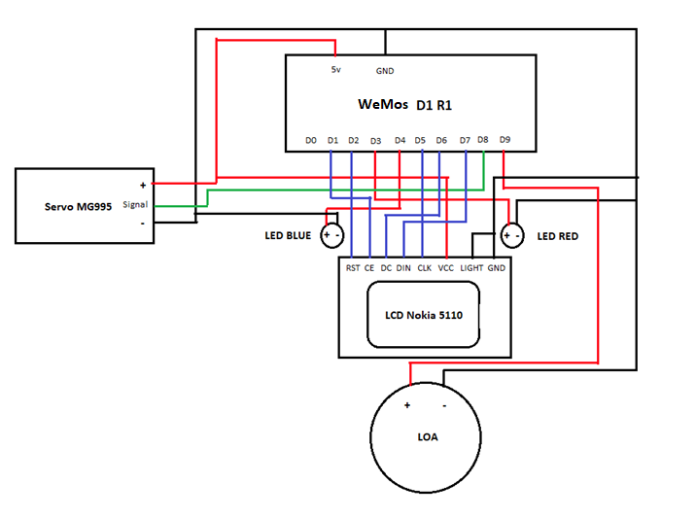

Hình 1.3.4 - Sơ đồ nối mạch của hệ thống mở/khóa cửa

Ở mạch trên, Servo MG995 sẽ có chức năng kéo khóa, nó có 3 dây gồm 1 dây nguồn 5v, 1 dây GND và 1 dây tín hiệu kết nối với chân D8 của WeMos D1 R1.

LCD Nokia 5510 có chức năng hiển thị QR Code để người dùng tương tác, nó có 8 chân bao gồm 1 chân nguồn 5V, 1 chân đèn nối với chân GND, 1 chân GND và 5 chân tín hiệu ( RST, CE, DC, DIN,CLK) nối lần lượt với các chân D2, D1, D6, D7, D5 của WeMos D1 R1.

Loa dùng để báo hiệu khi quét sai mã 3 lần, nó có 2 chân gồm 1 chân 5v nối với chân D9 của WeMos D1 R1 để điều khiển và 1 chân GND.

Hai LED dùng để báo hiệu trạng thái của cửa, mỗi LED có 2 chân gồm 1 chân 5v nối với D3 hoặc D4 của WeMos và 1 chân GND.

* **Về Phần mềm**

Bọn em xây dựng Android App sử dụng firebase để có thể realtime tốt nhất nhằm thực thi mở / khóa cửa tức thì khi có yêu cầu từ người dùng.

Kết nối WeMOS D1 R1 đến firebase để có thể nhận lệnh tức thì từ người dùng.

Một số hình ảnh của Android App:

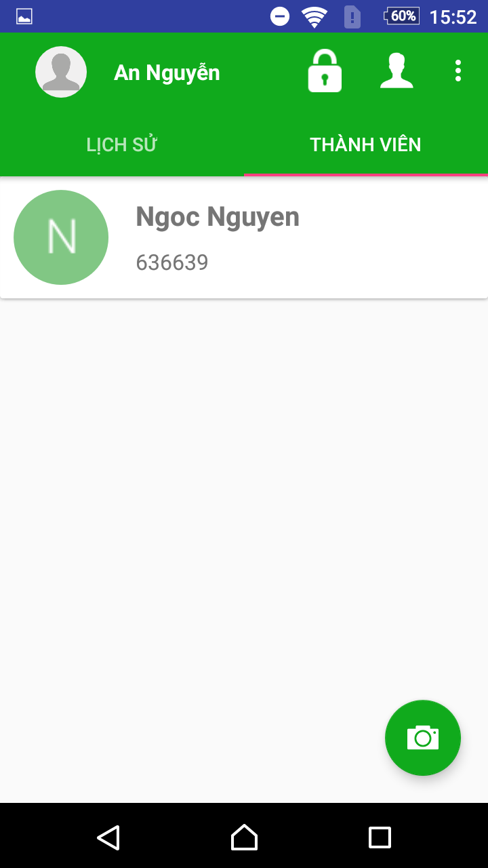 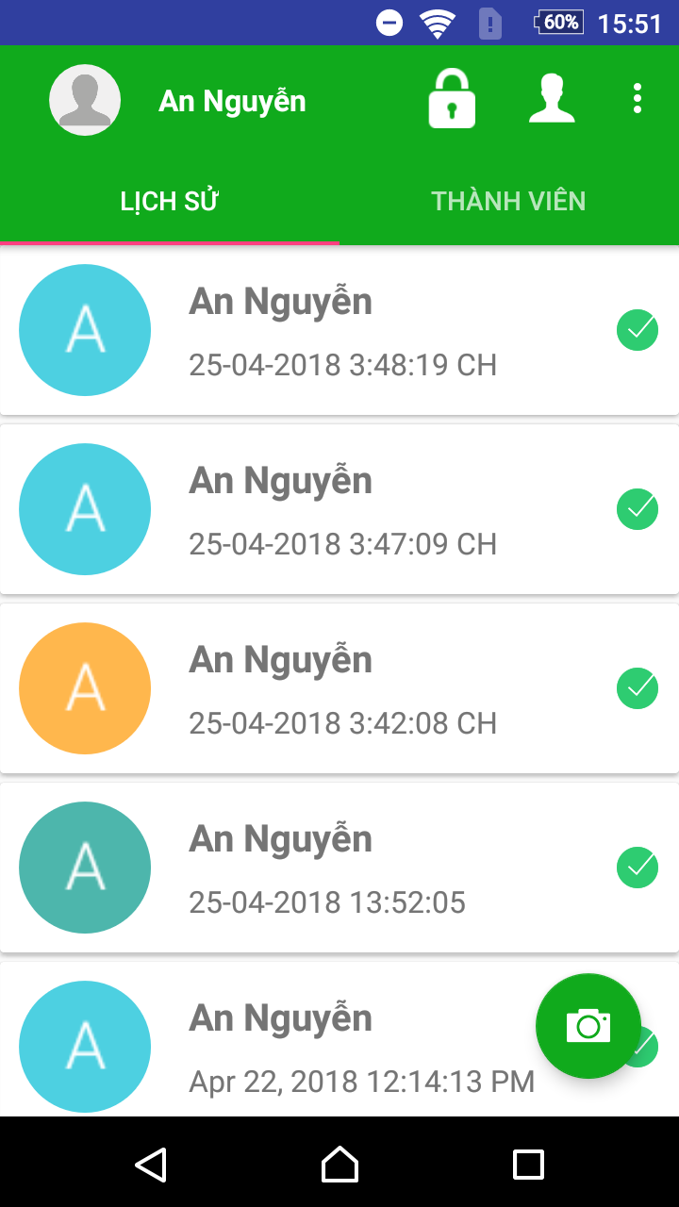

Hình 1.3.5 – Giao diện App về danh sách thành viên trong gia đình

và lịch sử quét của họ

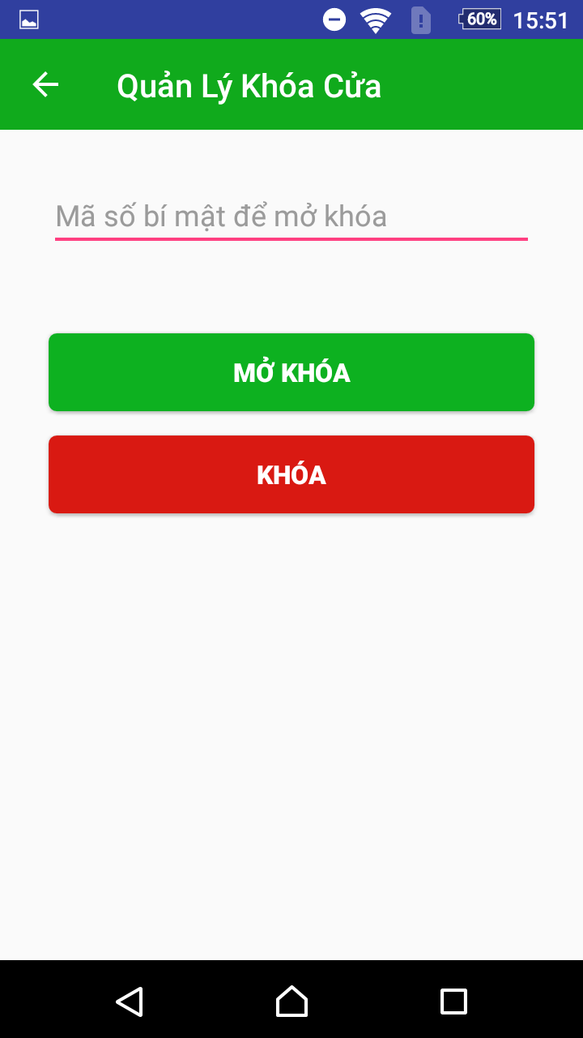 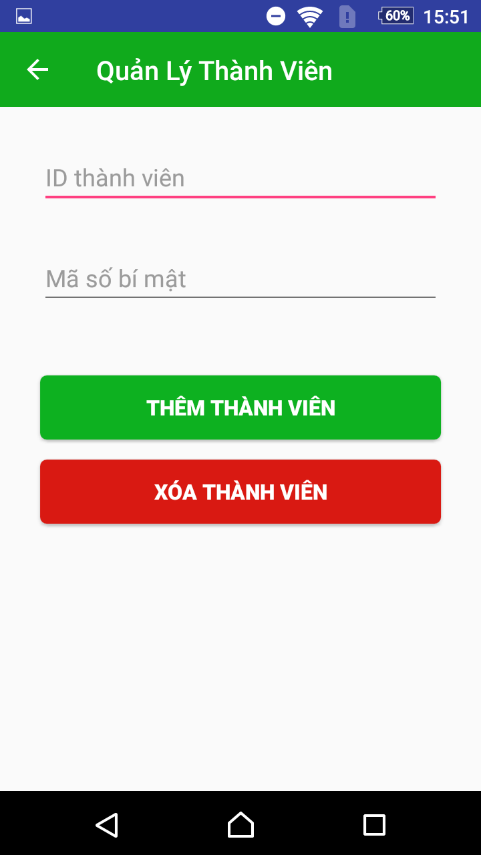

Hình 1.3.6 – Giao diện App về tính năng mở/khóa của nhanh

và quản lý thành viên trong gia đình

# II. Phân tích đề tài

Như sơ đồ nối mạch đã được đề cập ở trên thì hệ thống của bọn em sẽ bao gồm 2 phần chính đó là : Bộ kết nối wifi (WeMos D1 R1) và Bộ điều khiển các thiết bị ( WeMos D1 R1, Servo MG995, LCD Nokia 5110, Load, LED). Chi tiết của 2 phần này sẽ được bọn em trình bày rõ ở phía dưới đây.

## Phần A – Bộ kết nối wifi

Để có thể vấn hành được hệ thống thì WeDos D1 R1 phải giải quyết được một số vấn đề sau:

* Phải Kết nối được đến mạng wifi của gia đình và cho phép kết nối mạng wifi khác khi người dùng đổi mật khẩu/SSID của wifi đã kết nối.
* Phải kết nối được với firebase để có thể nhận được yêu cầu từ người dùng.

Để giải quyết các vấn đề đã đặt ra ở trên thì bọn em đã làm như sau.

### 1. Quản lý việc kết nối đến wifi gia đình.

* **Ý tưởng thực hiện**

Đầu tiên nếu người dùng muốn kết nối mạng wifi với con WeMos D1 R1 thì người dùng phải kết nối đến wifi do con WeMos D1 R1 phát ra sau đó, truy cập vào địa chỉ ip của Wedos D1 R1 và kết nối đến wifi mà mình muốn kết nối, điều này nhằm giúp quản lý tốt hơn phần kết nối wifi cho con WeDos D1 R1 nếu mạng wifi gia đình có sự thay đổi.

* **Cách thực hiện**

Để thực hiện ý tưởng trên bọn em đã làm như sau: Thiết lập cho con WeMos D1 R1 ở chế độ Access Point ( Điểm truy cập), lúc này người dùng sẽ thấy 1 điểm truy cập wifi có tên là teamVDK như hình dưới đây.

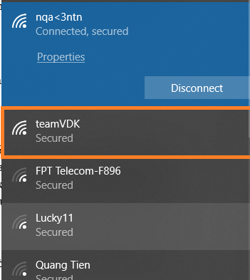

Hình 2.1.1 – Hiển thị Access Point để người dùng có thể kết nối vào

Lúc này người dùng sẽ kết nối với mạng wifi với mật khẩu mà bọn em cũng cấp cụ thể ở đây là “12345678”. Sau khi đăng nhập xong thì người dùng truy cập vào địa chỉ IP là “192.168.4.1” (đây là địa chỉ IP mặc định của WeDos D1 R1 trong một mạng LAN) bằng trình duyệt của mình và sẽ thấy giao diện như thế này.

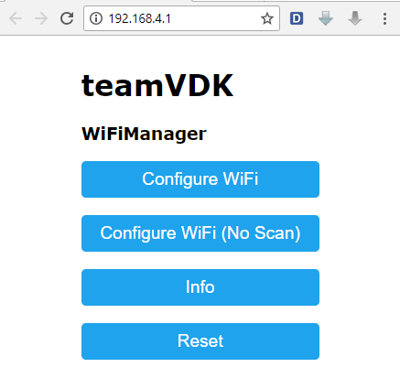

Hình 2.1.2 – Trang chủ quản lý kết nối wifi của WeMos D1 R1

Sau đó, người dùng lựa chọn Configure WiFi và chọn mạng wifi muốn kết nối, sau đó nhập vào mật khẩu của cục wifi đó như hình dưới đây.

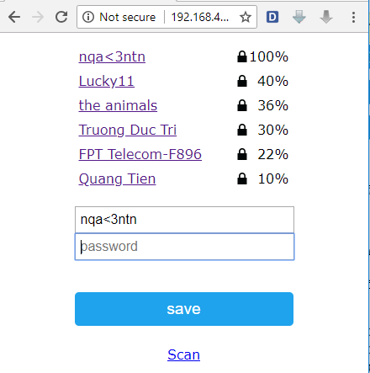

Hình 2.1.3 – Màn hình chọn điểm truy cập và nhập vào các thông tin cần thiết

Sau khi nhập vào SSID và mật khẩu thì trang web sẽ chuyển đến màn hình đã kết nối như bên dưới.

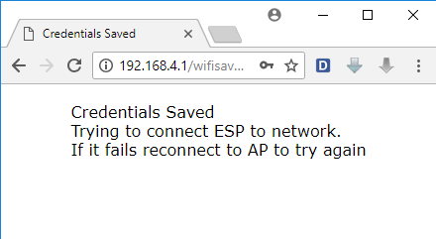

Hình 2.1.4 – Màn hình sau khi kết nối với mạng wifi

Nếu mà SSID và mật khẩu chính xác thì khi người dùng vào phần quản lý wifi của máy sẽ không còn thấy Access Point là teamVDK nữa . Còn không thì người dùng sẽ thấy Access Point là teamVDK lúc này người dùng kết nối lại với teamVDk và thực hiện lại như ở trên.

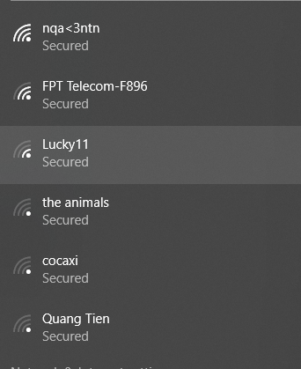 

Hình 2.1.5 – Danh sách wifi của thiết bị người dùng.

Bên trái là kết nối thành công, bên phải là thất bại

Ở trên là cách thức để người dùng kết nối một mạng wifi với WeMos D1 R1. Tiếp theo em sẽ trình bày chi tiết mã nguồn để thực hiện chức năng ở trên.

Phần header:

#include <ESP8266WiFi.h>

#include <DNSServer.h>

#include <ESP8266WebServer.h>

#include "WiFiManager.h"

//SSID và Password cua Access Point

#define SSID_NAME "teamVDK"

#define PASSWORD "12345678"

Trong phần này em khai báo các thư viện cần thiết trong đó có thư viện WiFiManager ( đây là thư viện rất tốt và dễ sử dụng khi dùng để kết nối wifi cho WeMos D1 R1) và phần SSID và Password của Access Point mà WeMos D1 R1 phát ra.

Để kiểm tra liệu rằng thiết bị đã đăng nhập vào mạng gia đình hay là chưa , em dùng đoạn mã dưới đây.

if (!wifiManager.autoConnect(SSID_NAME, PASSWORD))

{

Serial.println("failed to connect and hit timeout");

ESP.reset();

delay(1000);

}

Trong trường hợp thiết bị vẫn chưa đăng nhập vào mạng wifi nào thì sẽ chuyển sang Mode Access Point với tên thiết bị là **teamVDK** và có mật khẩu là **12345678.**

### 2. Kết nối với Firebase.

* **Ý tưởng thực hiện**

# Bọn em sẽ lập trình làm sao để WeMos D1 R1 nhận dữ liệu từ firebase cũng như gửi dữ liệu lên firebase. Sau đó thực hiện các yêu cầu có trong firebase. Ví dụ như em muốn thực hiện khóa cửa thì em phải lấy được giá trị của key “current-check” nếu giá trị này là “true” thì e kéo mở cửa ra, còn không thì kéo đóng của lại.

Để làm được chức năng này thì bọn em đã làm như sau.

Phần Header:

#include <FirebaseArduino.h>

#define FIREBASE_HOST "smartdoor-5a13c.firebaseio.com"

#define

FIREBASE_AUTH "nNJDxaoyuRKmqI1J94AeEabXS0fZoMEsALVLKXDC"

String id = "aRziBsWTF3d5mSExaYpcEwDvXFM2";

Ở phần header bọn em khai báo thư viện firebase cần sử dụng sau đó là các thông số cần thiết như:

FIREBASE_HOST: Địa chỉ của project trên firebase.

FIREBASE_AUTH: Khóa xác thực cho project này.

Id: chính là id của chủ nhà đặt hệ thống khóa này.

Để lấy được dữ liệu từ firebase thì bọn em sẽ đi đến vị trí cần lấy dữ liệu sau đó sử dụng phương thức get để lấy dử liệu ra và mang đi làm việc

String path = "Houses/" + id;

FirebaseObject housesObj = Firebase.get(path);

if (Firebase.failed()) {

Serial.print("Khong the lay du lieu!");

Serial.println(Firebase.error());

return;

}

String current = housesObj.getString("current_check");

Serial.print(current);

Tương tự như phần lấy dữ liệu, phần đưa dữ liệu lên firebase thì bọn em đi đến vị trí cần đưa dữ liệu lên và sau đó sử dụng phương thức set như dưới đây.

Firebase.setString(path + "/is_speaker","false");

## Phần B: Bộ điều khiển các thiết bị

Sau khi nhận được dữ liệu từ Firebase như em đã trình bày ở trên, tiếp theo em xin trình bày đến phần mã lệnh để điều khiển các thiết bị như Servo, LCD, Loa, LED.

WeMos D1 R1 sẽ xử lý một số công việc dưới đây:

* Hiển thị QR Code ra màn hình LCD Nokia 5110.
* Điều khiển Servo để đóng mở cửa
* Điều khiển Loa, LED khi có yêu cầu

Tiếp theo em sẽ đi cụ thể vào các phần này.

### 1. Hiển thị QR Code ra LCD Nokia 5110

Để hiển thị được thông tin lên LCD Nokia 5110 với WeMoS D1 R1 thì chúng ta cần có thư viện hổ trợ. Ở đây e sử dụng thư viện của Adafruit.

Ý tưởng ở đây là đem cái ảnh có QR Code đem đi chuyển đổi về mảng byte rồi sau đó hiển trị lên trên LCD Nokia 5110.

Phần Header:

#include <Adafruit_GFX.h>

#include <Adafruit_PCD8544.h>

#include "qrcode.c"

//LCD Nokia 5110

const int8_t RST_PIN = D2;

const int8_t CE_PIN = D1;

const int8_t DC_PIN = D6;

Adafruit_PCD8544 display = Adafruit_PCD8544(DC_PIN, CE_PIN, RST_PIN);

Ở phần header này em sẽ khai báo các thư viện cần thiết và các chân của LCD Nokia 5110 nối với WeMos D1 R1. Để hiển thị được QR Code sau khi dịch thành mảng byte thì em sẽ dụng phương thức drawBitmap của thư viện.

Phần hiển thị QR Code ra LCD:

void lcd5110(){

display.begin();

display.setContrast(60);

delay(1000);

display.clearDisplay();

display.drawBitmap(20, 0, qrcode, 48, 48, 1);

display.display();

}

### 2. Điều khiển Servo để đóng/mở cửa

Để có thể điều khiển được Servo thì ta sử dụng một thư viện của Arduino là Servo.h.

Ý tưởng ở đây là khi mà giá trị của key “current_check” bằng true thì mở cửa ra còn nếu bằng false thì đóng của lại.

Phần Code:

#include <Servo.h>

//SERVO

Servo gServo;

gServo.attach(D8);

gServo.write(0);

String current = housesObj.getString("current_check");

Serial.print(current);

if( current == "true"){

gServo.write(0);

digitalWrite(D3,LOW);

digitalWrite(D4,HIGH);

}else{

gServo.write(90);

digitalWrite(D3,HIGH);

digitalWrite(D4,LOW);

}

Ở đây em sẽ khai báo thư viện và chân kết nối của WeMos D1 R1, sau đó là kiểm tra biến check và thực hiện đóng/mở cửa bằng cách quay 1 góc 90 độ.

### 3. Điều Khiển Loa, LED

Tương tự như phần điều khiển Servo em cũng kiểm tra biến check rồi sau đó thực hiện việc hiển thị lên.

# III. Giải pháp triển khai

Ở phần trên em đã trình bày chi tiết về cách mà bọn em thiết lập, kết nối và lập trình cho mạch hoạt động. Tiếp theo, em sẽ trình bày về việc triển khai dự án, ở phần này em sẽ giới thiệu về App SmartDoor mà em viết dành riêng cho đồ án này.

App Android này em code bằng ngôn ngữ Java và sử dụng server là Firebase bởi vì tính realtime và độ bảo mật của nó. Điểm khác biệt của đồ án của bọn em so với các dự án thực tế tương tự chính phần tiện dụng, người dùng có thể quản lý hoạt động mở khóa của nhà mình từ xa cũng như có thể phát hiện được những người cố tình vào nhà cửa mình. Đây cũng là điểm nhấn chính của đồ án bởi vì bọn em mong muốn tạo ra sản phẩm có thể ứng dụng vào thực tế.

Về cơ bản App Android này sẽ thực hiện một số tính năng sau:

* Đăng kí, đăng nhập, quên mật khẩu.

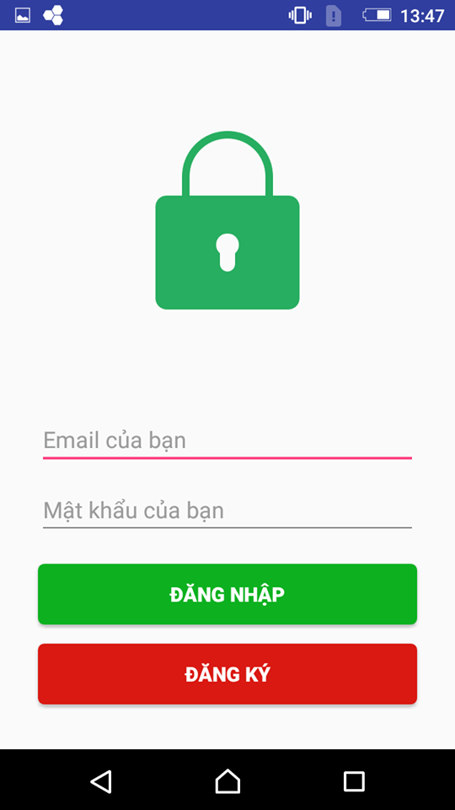 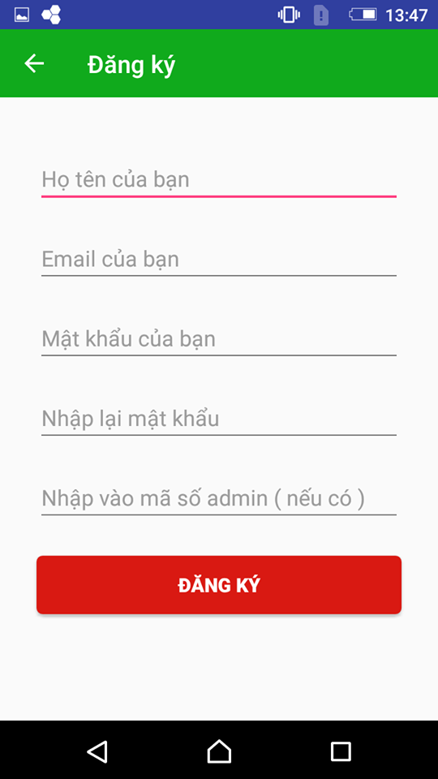

Hình 3.1 – Giao diện App Đăng kí, đăng nhập, quên mật khẩu

* Quản lý quyền cho admin(thêm, sửa, xóa nhà), quét mã QR code.

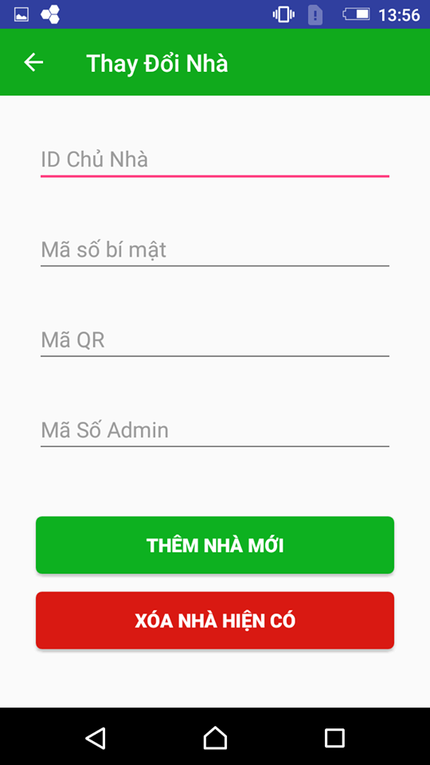 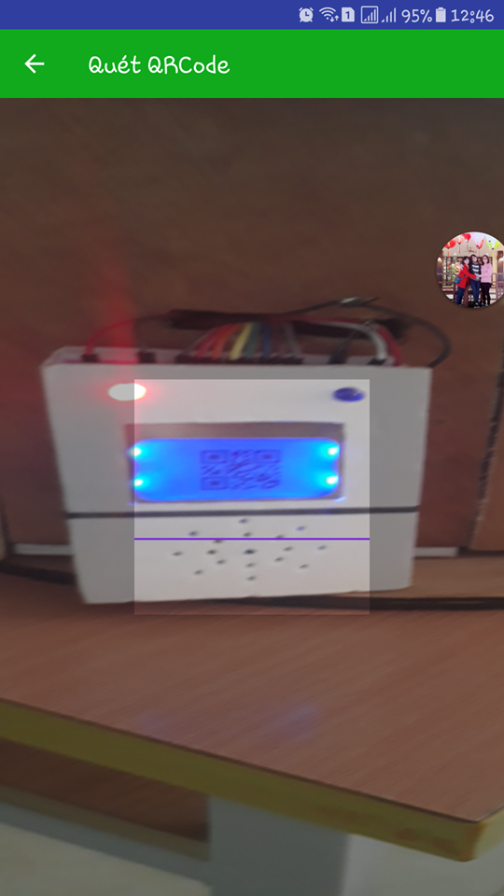

Hình 3.2 – Giao diện App quản lý quyền cho admin(thêm, sửa, xóa nhà) và quét QR code

# IV. Kết quả đạt được

Qua thời gian nghiên cứu tìm hiểu bọn em đã làm được các kết quả dưới đây:

1. Xây dựng được Android App để cho phép người dùng có thể quản lý được thiết bị cũng như người dùng.
2. Có thể mở, khóa cửa thông qua Android App.
3. Lập trình để cho Wedos D1 R1 có thể kết nối với mạng wifi gia đình và có thể kết nối vào mạng wifi mới.
4. Lập trình để cho Wedos D1 R1 có thể điều khiển được Servo và LCD Nokia 5110, Loa và LED.
5. Vẫn gặp 1 số vấn đề về khóa khi chỉ sử dụng khóa 1 chiều, đề xuất sử dụng ổ khóa có 2 đầu đều có thể cắm chìa khóa.

# Đánh giá và kết luận

Qua thời gian nghiên cứu tìm hiểu và thực hiện, hiện tại thiết bị đã có thể kết nối và điều khiển được qua ứng dụng Android, giúp cho việc thao tác trở nên dễ dàng và tiện lợi hơn, dựa vào đó cũng đáp ứng được một phần yêu cần đặt ra ban đầu cho thiết bị. Trong quá trình làm đồ án là một thời gian vất vả những cũng là quãng thời gian bọn em học được rất nhiều kiến thức bổ ích và thực tế .

Trong thời gian kế đến bọn em sẽ cố gắng hoàn thiện để thiết bị có thể hoạt động ổn định hơn.

Nhóm đồ án xin chân thành cảm ơn!